## Смяна на хартия на ФП

При свършване на хартията на фискалното устройство, в POS се получава подобно съобщение

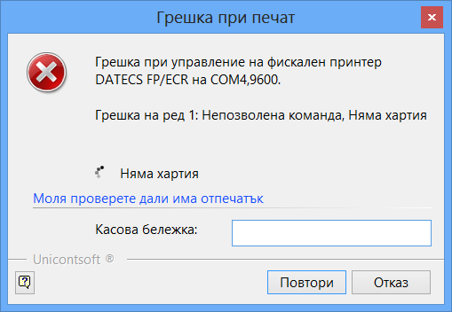

Най-удачният вариант за продължаване на работа е да се смени лентата на фискалното устройство и да се избере бутон **Повтори**. При този вариант системата ще анулира блокиралата бележка (без да влезе във фискалната памет) и ще отпечата нова бележка с пълното съдържание на продажбата.

Няма проблем ако се избере бутон **Отказ**, след което да се зареди новата лента. При приключване на продажбата недовършената касова бележка ще се анулира и ще се отпечатва нова фискална бележка. При избор на бутон **Отказ** е възможно текущата продажба да се откаже (с клавиш *Escape*), ако клиентът не желае да изчака смяната на хартия. Тогава следващата продажба ще анулира недовършената касова бележка.

Ако съобщението за грешка не е вярно (програмна грешка в POS) и фискалната бележка е отпечата изцяло, тогава може в поле *Касова бележка* да се въведе номерът на бележката и да си избере бутон **Запис**, който се появява на мястото на бутон **Повтори**.

## Смяна на хартия на ФП без възможност за отказ

Възможно е хартията да свърши след като фискалното устройство е регистрирало плащане във фискалната памет, но преди да приключи и отпечата изцяло фискалната бележка. При тази ситуация съобщението за грешка от POS е със забранен бутон **Отказ**.

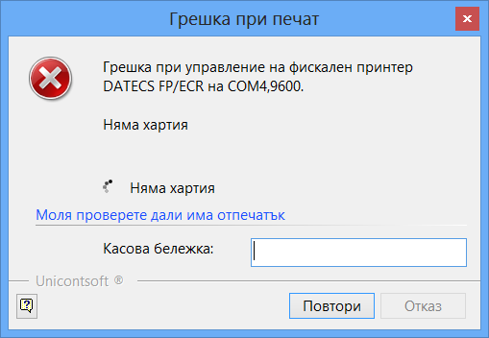

При тази ситуация задължително трябва да се смени хартията и да се избере бутон **Продължи**. Системата ще продължи печата на касовата бележка от реда, на който е прекъснат предишният печат. За клиента е добре да се пусне дубликат, за да получи пълна фискална бележка (не на две части).

Ако все пак това съобщение за грешка се затвори с [x] при следващ печат на фискална бележка системата ще изведе следното съобщение:

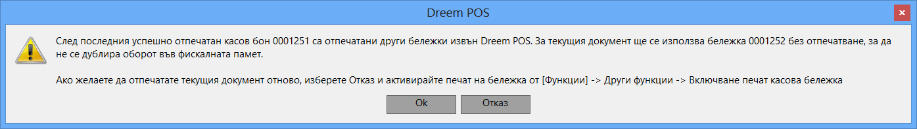

Това означава, че POS не е успял да анулира предишната недовършена бележка (защото има регистрирано плащане във фискалната памет) и е приключил бележката с плащане в брой за оставащата сума.

За да не дублира оборот във фискалната памет, POS предлага да не отпечатва нова бележка за текущата продажба, а да използва последният номер от фискалното устройство. Това става при отговор с бутон **Ок** и продажбата автоматично се приключа.

С бутон **Отказ** се спира приключването на продажбата, като тя се маркира като вече отпечатана, т.е. при следващо приключване няма да се отпечатва. Операторът има възможност да включи отпечатването на касова бележка от меню *Функции* -> *Други функции*. Ако директно приключи продажбата, нищо не се отпечатва и продажбата влиза в back-end с последен отпечатан номер на касова бележка.